

Pedido de Providência N°. ______ / 2017

Excelentíssimo Senhor
Marcelo de Brito Drehmer
Presidente da Câmara Municipal de Vereadores
Canela/RS

Senhor Presidente:

A Vereadora signatária, no uso de suas atribuições legais e regimentais, solicita que seja encaminhado á Administração Municipal o seguinte, PEDIDO DE PROVIDÊNCIAS:

Para que seja feita a limpeza da boca de lobo , na rua Olavo Luiz da Silva, próximo ao numero 114, bairro São Luiz .

JUSTIFICATIVA

Esta é uma solicitação dos moradores locais desta rua, pois o esgoto esta correndo a céu aberto. Causando transtorno e mal cheiro, aos residentes deste local.

Canela, 12 de maio 2017.

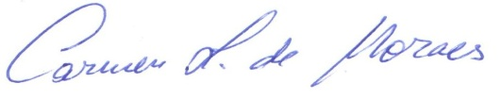
Carmen Lucia de Moraes
Vereadora PP

